Self-Supervised Learning (SSL) – Oʻz-oʻzini nazorat ostida oʻqitish
Oʻz-oʻzini nazorat ostida oʻqitish (SSL) — bu mashinani oʻrganish sohasidagi maxsus usul boʻlib, modelni oʻrgatish uchun belgilanmagan (label’siz) maʼlumotlar ishlatiladi.
Sodda qilib aytganda:
- Belgilovchi (odam) shart emas: Anʼanaviy usullarda (Nazoratli oʻqitishda) har bir maʼlumot nuqtasini (masalan, rasmning nima ekanligini) odam belgilashi kerak edi. SSL esa bu ehtiyojni bartaraf etadi.
- Model oʻz ustidan oʻzi nazorat qiladi: Model maʼlumotning oʻzida mavjud boʻlgan ichki tuzilish va namunalarni topish orqali avtomatik ravishda oʻzi uchun nazorat signallari (yaʼni, sunʼiy "javoblar" yoki "belgilar") yaratadi.
- Natija: Shu tarzda, model juda katta miqdordagi belgisiz maʼlumotlardan umumiy, kuchli va foydali bilimlar (vakilliklar) oʻrganadi. Keyinchalik bu bilimlar kichik miqdordagi belgilangan maʼlumotlar yordamida aniq vazifalarni (masalan, tasniflash) bajarish uchun ishlatiladi.
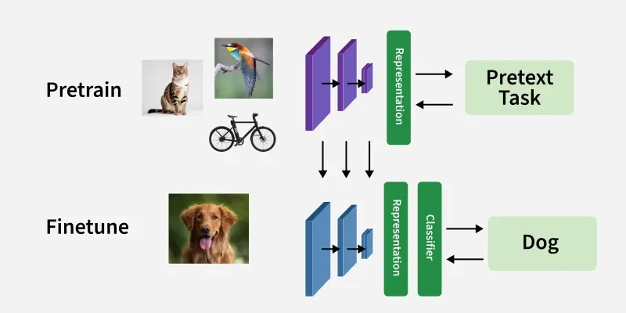
Ushbu rasm self-supervised learning (Oʻz-oʻzini nazorat ostida oʻqitish) ni va undan keyingi fine-tuning (moslab qayta o‘qitish) jarayonini aniq, izchil ko‘rsatadi.

Rasmda aks etayotgan jarayonning aniq tavsifi

1. Pretrain (oldindan o‘qitish) bosqichi
Rasmning yuqori qismida mushuk, qush va velosiped tasvirlari modelga berilmoqda. Bu tasvirlar neyron tarmoqqa kiradi va bir nechta konvolyutsion qatlamlar orqali qayta ishlanadi.

Representation (ko‘rinish ifodasi)
Model ushbu tasvirlardan Representation deb ataladigan matematik ifodani chiqaradi. Bu — tasvirdagi muhim xususiyatlarning (shakl, rang, to‘qima, chegaralar) model tomonidan ichki vektorda ifodalanishi.
Bu ifodalar Pretext Task deb nomlangan yordamchi vazifani bajarish uchun ishlatiladi. Pretext vazifasi — bu modelni o‘z-o‘zidan o‘rganishga majbur qiladigan mashq (masalan: tasvirning yo‘qolgan qismini tiklash, aylanish burchagini topish va h.k.).
Pretrain bosqichining maqsadi: modelga umumiy ko‘rinish ifodalarini o‘rgatish.

2. Representationning uzatilishi
Pretrain bosqichida o‘rgatilgan ko‘rinish ifodasi (Representation) quyi bosqichga, ya’ni Fine-tuning jarayoniga yuboriladi. Rasmda bu jarayon pastga qaragan qora strelkalar bilan ko‘rsatilgan.

3. Finetune (moslab qayta o‘qitish) bosqichi
Rasmning quyi qismida yangi tasvir — it rasmi — modelga beriladi.
Bu tasvir pretrain vaqtida o‘rgatilgan Representation blokidan o‘tadi. Bu bosqichda model tasvirni qayta ishlaydi va unga mos ko‘rinish ifodasini hosil qiladi.

Classifier (tasniflagich)
Fine-tuning jarayonida Representation ustiga yangi tasniflagich qatlami qo‘yiladi.
Bu qatlam ko‘rinish ifodasini o‘qib:
Dog (it) degan yakuniy natijani chiqaradi.

Umumiy jarayonning mohiyati
- Pretrain bosqichi
  - Label bo‘lmagan ko‘p tasvirlardan foydalaniladi.
  - Model umumiy xususiyatlarni o‘rganadi.
  - Natijada “Representation” — tasvirning matematik ifodasi shakllanadi.
- Fine-tune bosqichi
  - Ma’lum bir vazifa uchun (masalan, itni aniqlash) model qayta moslashtiriladi.
  - Pretrain bosqichida o‘rgangan representation qayta ishlatiladi.
  - Tasniflagich qo‘shiladi va model yakuniy natija beradi.

Qisqa qilib aytganda:
Rasm biror model avval ko‘p rasmlardan umumiy xususiyatlarni o‘rganishini (pretrain), so‘ng esa shu bilimdan aniq vazifa — itni tanish — uchun foydalanishini (finetune) ko‘rsatadi.
Bu (SSL) modelga maʼlumotlarning oʻzidan oʻrganish orqali foydali bilimlarni olish imkonini beradi. Oʻz-oʻzini nazorat ostida oʻqitish (SSL) ayniqsa, juda koʻp maʼlumot boʻlgan, ammo ularning faqat kichik bir qismi belgilangan yoki maʼlumotlarni belgilash koʻp vaqt va kuch talab qiladigan hollarda nihoyatda foydalidir.
Quyida SSL ning asosiy xususiyatlari keltirilgan:
- Belgilanmagan maʼlumotlardan foydalanish: Model maʼlumotlarni inson tomonidan belgilanishiga ehtiyoj sezmasdan, toʻgʻridan-toʻgʻri xom (raw) maʼlumotlardan oʻrganadi.
- Dinamik belgilarni yaratish: Model maʼlumotlarning ichki tuzilishini tushunish orqali mashgʻulot (training) uchun zarur boʻlgan belgilarni (yoki nazorat signallarini) oʻzi avtomatik ravishda yaratadi.
- Oʻqitish usullarining aralashmasi: SSL bu nazoratli oʻqitish (belgilar bilan) va nazoratsiz oʻqitish (belgilarsiz) oʻrtasidagi oʻrta yoʻldir.
- Foydali xususiyatlarni oʻrganish: Maʼlumotlarning oʻzidan oʻrganish orqali, model muhim namunalarni va detallarni tushuna oladi, bu esa uning yangi maʼlumotlarda samaraliroq ishlashiga yordam beradi.
- Keng qoʻllanish doirasi: U belgilangan maʼlumotlar qimmat yoki cheklangan boʻlishi mumkin boʻlgan sohalarda, masalan, tasvirni aniqlash, tabiiy tilni qayta ishlash va nutqni tanish kabi joylarda keng qoʻllaniladi.
- Transfer oʻqitishga yordam berish: SSL belgilanmagan maʼlumotlarda oldindan oʻqitish (pre-training) orqali olingan bilimlardan foydalanib, modellarni yangi vazifalarga moslashtirishni (adaptatsiya qilishni) osonlashtiradi.

Self-Supervised Learning (SSL) Modelini Oʻqitish Bosqichlari
Oʻz-oʻzini nazorat ostida oʻqitish (SSL) modelini oʻqitish jarayoni, odatda, ikki asosiy fazadan iborat boʻladi: Oldindan oʻqitish (Pre-training) va Nozik sozlash (Finetuning).
Quyida SSL modelini yaratishning boshlangʻich qadamlari keltirilgan:

1-Bosqich: Kutubxonalarni import qilish va maʼlumotlar toʻplamini yuklash
- Kutubxonalarni import qilish: TensorFlow, Keras, numpy va matplotlib.pyplot kabi kerakli kutubxonalar import qilinadi.
- Maʼlumotlar toʻplamini yuklash: Model uchun MNIST maʼlumotlar toʻplami yuklanadi.
  - SSL oldindan oʻqitish vazifasi uchun MNIST raqamli tasvirlarining xom maʼlumotlari belgilarsiz yuklanadi.
- Maʼlumotlarni Qayta Ishlash (Pre-processing):
  - Piksel qiymatlari 0 va 1 oraligʻida boʻlishi uchun normallashtiriladi.
  - CNN kirish shakliga mos kelishi uchun tasvirlarga kanal oʻlchami (channel dimension) qoʻshiladi.

import tensorflow as tf
from tensorflow.keras import layers, models
import numpy as np

(x_train, _), (x_test, _) = tf.keras.datasets.mnist.load_data()

x_train = x_train.astype('float32') / 255.
x_test = x_test.astype('float32') / 255.
x_train = np.expand_dims(x_train, -1)
x_test = np.expand_dims(x_test, -1)

x_train_small = x_train[:1000]
x_test_small = x_test[:200]

2-bosqich: Aylanish vazifasi uchun ma’lumotlar to‘plamini tayyorlash
Quyidagilarni amalga oshiramiz:
- To‘rt xil aylanish burchagini (0°, 90°, 180°, 270°) bashorat qilinadigan nishon sifatida belgilaymiz.
- Har bir tasvirni ushbu burchaklarga mos ravishda aylantiramiz va uning aylanish yorlig‘ini (label) yozib olamiz.
- Modelning vazifasi aylanish burchagini aniqlashdan iborat bo‘lgan, ya’ni o‘z-o‘zidan o‘rganish (self-supervised) vazifasini shakllantiruvchi yangi ma’lumotlar to‘plamini yaratamiz.

angles = [0, 90, 180, 270]

def rotate_images(images, angles):
rotated_images = []
labels = []
for img in images:
for i, angle in enumerate(angles):
rotated = tf.image.rot90(img, k=angle // 90)
rotated_images.append(rotated.numpy())
labels.append(i)
return np.array(rotated_images), np.array(labels)

x_train_rot, y_train_rot = rotate_images(x_train_small, angles)
x_test_rot, y_test_rot = rotate_images(x_test_small, angles)

3-bosqich: Aylanishni tasniflash uchun CNN modelini aniqlash va kompilyatsiya qilish
Quyidagilarni amalga oshiramiz:
- Tasvir xususiyatlarini o‘rganish uchun konvolyutsion va pooling qatlamlardan iborat sodda CNN (konvolyutsion neyron tarmoq) arxitekturasini aniqlaymiz.
- Oxirgi qatlam 4 ta sinf (aylanish burchaklari) bo‘yicha ehtimolliklarni chiqaruvchi chiqish qatlamidan iborat bo‘ladi.
- Modelni Adam optimizatori va tasniflash uchun mo‘ljallangan sparse categorical crossentropy yo‘qotish funksiyasi bilan kompilyatsiya qilamiz.
model = models.Sequential([
layers.Input(shape=(28, 28, 1)),
layers.Conv2D(32, 3, activation='relu'),
layers.MaxPooling2D(),
layers.Conv2D(64, 3, activation='relu'),
layers.MaxPooling2D(),
layers.Flatten(),
layers.Dense(128, activation='relu'),
layers.Dense(len(angles), activation='softmax')
])

model.compile(optimizer='adam',
loss='sparse_categorical_crossentropy',
metrics=['accuracy'])

4-bosqich: Aylantirilgan tasvirlar asosida modelni o‘qitish
- Model o‘z-o‘zidan o‘rganishga asoslangan aylanish burchagini bashorat qilish vazifasi bo‘yicha o‘qitiladi.
- Avval yaratilgan aylanish yorliqlari (labels) o‘qitish jarayonida maqsad sifatida qo‘llanadi.
- Modelning ishlashini kuzatib borish uchun xuddi shunday aylantirilgan test to‘plamida validatsiya (tekshirish) amalga oshiriladi.

model.fit(x_train_rot, y_train_rot, epochs=5, batch_size=64,
validation_data=(x_test_rot, y_test_rot))
Chiqish:
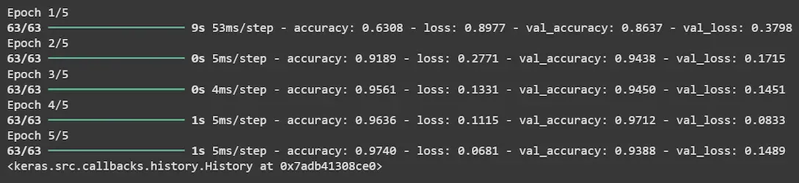

5-bosqich: Aylanish burchagini bashorat qilish natijalarini vizuallashtirish
- O‘qitilgan model test tasvirlaridagi aylanish burchaklarini bashorat qilish uchun qo‘llanadi.
- Tasodifiy tanlangan 5 ta aylantirilgan tasvir ekranga chiqariladi.
- Har bir tasvir uchun asl (haqiqiy) aylanish burchagi va model tomonidan bashorat qilingan burchak yonma-yon ko‘rsatiladi, bu esa modelning aniqligini vizual tarzda baholash imkonini beradi.
import matplotlib.pyplot as plt

predictions = model.predict(x_test_rot)

num_examples = 5
indices = np.random.choice(len(x_test_rot), num_examples, replace=False)

for i, idx in enumerate(indices):
img = x_test_rot[idx].squeeze()
true_label = y_test_rot[idx]
pred_label = np.argmax(predictions[idx])

plt.subplot(1, num_examples, i + 1)
plt.imshow(img, cmap='gray')
plt.title(f"True: {angles[true_label]}°\nPred: {angles[pred_label]}°")
plt.axis('off')

plt.show()
Chiqish:
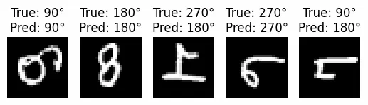

6-bosqich: Fine-tuning uchun yorliqlangan MNIST ma’lumotlar to‘plamini yuklash
Endi quyidagilarni bajaramiz:
- Raqamlarni tasniflash bo‘yicha asosiy (downstream) vazifa uchun to‘liq yorliqlangan MNIST ma’lumotlar to‘plamini yuklaymiz.
- Tasvirlarni oldindan qayta ishlaymiz (preprocessing) va tezkor fine-tuning uchun ma’lumotlarning kichikroq qismini tanlab olamiz.
(x_train_labeled, y_train_labeled), (x_test_labeled,
y_test_labeled) = tf.keras.datasets.mnist.load_data()

x_train_labeled = x_train_labeled.astype('float32') / 255.
x_test_labeled = x_test_labeled.astype('float32') / 255.
x_train_labeled = np.expand_dims(x_train_labeled, -1)
x_test_labeled = np.expand_dims(x_test_labeled, -1)

x_train_fine = x_train_labeled[:1000]
y_train_fine = y_train_labeled[:1000]
x_test_fine = x_test_labeled[:200]
y_test_fine = y_test_labeled[:200]

7-bosqich: Yorliqlangan raqamli ma’lumotlar (MNIST) asosida modelni o‘zgartirish va fine-tuning qilish
Bu bosqichda biz quyidagilarni amalga oshiramiz:
- O‘rgatilgan xususiyatlarni o‘zgarmagan holda saqlash uchun konvolyutsion qatlamlarni muzlatib qo‘yamiz (freeze).
- Modelning chiqish qatlamini aylanish burchaklari o‘rniga 10 ta raqam sinfini (0–9) bashorat qiladigan yangi qatlam bilan almashtiramiz.
- Modelni kompilyatsiya qilamiz va yorliqlangan ma’lumotlar asosida qayta o‘qitamiz, shunda model raqamlarni tanish vazifasiga moslashadi.

for layer in model.layers[:-2]:
layer.trainable = False

model.pop()
model.add(layers.Dense(10, activation='softmax'))

model.compile(optimizer='adam',
loss='sparse_categorical_crossentropy',
metrics=['accuracy'])

model.fit(x_train_fine, y_train_fine, epochs=5, batch_size=64,
validation_data=(x_test_fine, y_test_fine))
Chiqish:
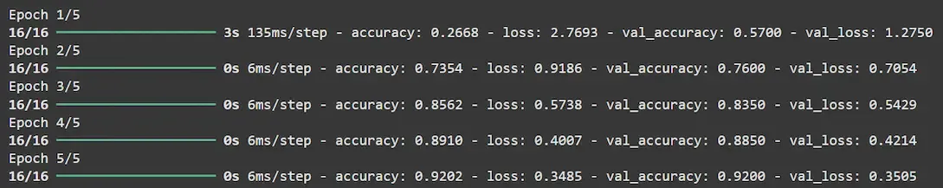

8-bosqich: Fine-tuningdan so‘ng bashorat natijalarini vizuallashtirish
Model quyidagilarni bajaradi:
- Fine-tuning tugallangandan keyin test tasvirlaridagi raqam sinflarini (0–9) bashorat qiladi.
- Tasodifiy tanlangan 5 ta test tasviri ekranga chiqariladi.
- Har bir tasvir uchun asl (ground truth) raqam yorlig‘i va model tomonidan bashorat qilingan raqam ko‘rsatiladi, bu esa modelning ishlashini vizual ravishda baholash imkonini beradi.

predictions = model.predict(x_test_fine)

indices = np.random.choice(len(x_test_fine), 5, replace=False)

for i, idx in enumerate(indices):
img = x_test_fine[idx].squeeze()
true_label = y_test_fine[idx]
pred_label = np.argmax(predictions[idx])

plt.subplot(1, 5, i + 1)
plt.imshow(img, cmap='gray')
plt.title(f"True: {true_label}\nPred: {pred_label}")
plt.axis('off')

plt.show()
Chiqish:
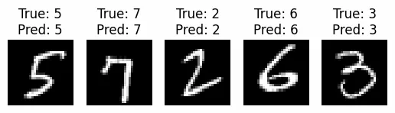

Self-Supervised Learning (SSL) qo‘llanilishi

1. Kompyuter ko‘rish (Computer Vision)
Yorliqlanmagan tasvirlardan kuchli vizual ko‘rinish ifodalarini (visual representations) o‘rganib,
tasvir va video tanish, obyektlarni aniqlash, hamda tibbiy tasvirlarni tahlil qilish kabi vazifalarning aniqligini oshiradi.

2. Tabiiy tilni qayta ishlash (Natural Language Processing, NLP)
BERT, GPT kabi til modellari katta hajmdagi yorliqlanmagan matnlardan kontekst va semantikani o‘rganadi.
Bu tarjima, tuyg‘u tahlili, matn tasnifi kabi vazifalarda samaradorlikni oshiradi.

3. Nutqni tanish (Speech Recognition)
Yorliqlanmagan ovozli ma’lumotlardan o‘rganish orqali nutqni transkripsiya qilish va mazmunini anglash sifatini yaxshilaydi.

4. Sog‘liqni saqlash (Healthcare)
Tibbiy tasvirlarni tahlil qilish va tashxis qo‘yishda yordam beradi, ayniqsa yorliqlangan tibbiy ma’lumotlar kam yoki ekspert tomonidan belgilash qimmat bo‘lgan holatlarda.

5. Avtonom tizimlar va robototexnika
O‘z-o‘zidan o‘rganish robotlar va avtonom transport vositalariga xom sensor ma’lumotlari va videolardan o‘rganib,
murakkab sharoitlarda navigatsiya, idrok, va qaror qabul qilish imkoniyatlarini kuchaytiradi.

Self-Supervised Learning (SSL) afzalliklari

1. Yorliqlangan ma’lumotlarga bo‘lgan ehtiyoj kamayadi
Katta hajmdagi yorliqlanmagan ma’lumotlardan foydali xususiyatlarni o‘rgana oladi.
Bu qimmat va vaqt talab qiladigan belgilash jarayonini sezilarli kamaytiradi.

2. Yaxshi umumlashtirish (Better Generalization)
Model ma’lumotlarning ichki tuzilmasidan o‘rganadi, bu esa yangi, ilgari ko‘rilmagan ma’lumotlarda ham yaxshi natija beradi.

3. Transfer learningni qo‘llab-quvvatlaydi
SSL asosida oldindan o‘qitilgan modellardan boshqa vazifalarga tez va samarali moslash (fine-tuning) orqali foydalanish mumkin.
Bu aniqlikni oshiradi va o‘qitish vaqtini kamaytiradi.

4. Katta miqyosda ishlashga mos (Scalable)
Yorliqlashga ehtiyoj bo‘lmaganligi uchun juda katta ma’lumotlar to‘plamlarida ham samarali ishlaydi.
Bu uni big data loyihalari uchun ideal qiladi.

Self-Supervised Learning (SSL) cheklovlari

1. Nazorat signali sifati
Automatik yaratilgan pseudo-yorliqlar ba’zan shovqinli yoki noto‘g‘ri bo‘lishi mumkin,
bu esa an’anaviy nazoratli o‘qitishga nisbatan aniqlikning pasayishiga olib keladi.

2. Pretext vazifalarining cheklanganligi
Ma’noli pretext vazifasini yaratish mushkul bo‘lgan murakkab yoki tartibsiz ma’lumotlar uchun SSL unchalik samarali bo‘lmaydi.

3. O‘qitish murakkabligi
Kontrastiv o‘rganish kabi SSL metodlari murakkab arxitektura, nozik sozlash, va ko‘proq resurs talab qiladi.

4. Yuqori hisoblash xarajati
SSL modellarini katta ma’lumotlar to‘plamlarida o‘qitish ko‘pincha katta hisoblash quvvati va ko‘p vaqt talab qiladi.

